2022年度大学院医学研究科特別講義
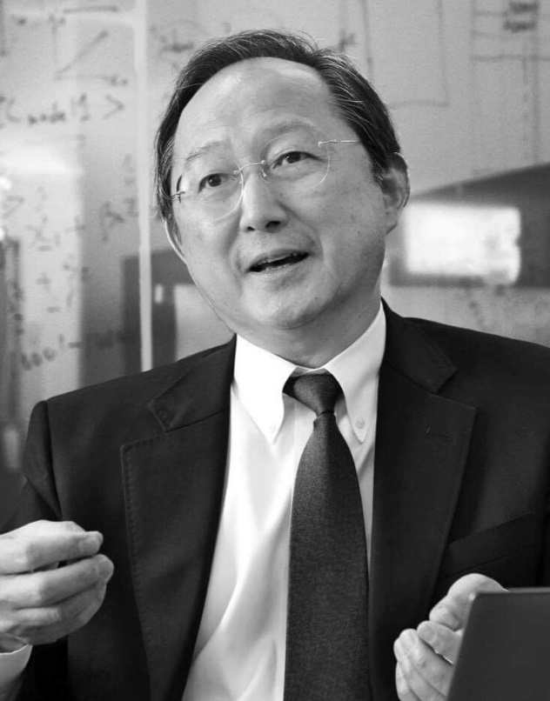
「がんゲノム解析から
がんシステムズバイオロジーへ」
講師：東京医科歯科大学
M&Dデータ科学センター
AI・ビッグデータ研究部門
統合解析分野
特任教授 宮野 悟先生

【ご略歴】
1977年 九州大学理学部数学科卒業
1993年03月 - 1996年03月 九州大学 理学部基礎情報学研究施設 教授
1996年04月 - 2020年03月 東京大学 医科学研究所ヒトゲノム解析センター 教授
2020年04月 - 現在 東京医科歯科大学 M&Dデータ科学センター AI・ビッグデータ研究部門
統合解析分野 特任教授

そのほか、日本バイオインフォマティクス学会長、神奈川県立がんセンター総長などを歴任。国際計算生物学会(ISCB)よりISCB Fellowの称号を授与される。

開催日時：2022年7月5日（火）18：30～19：30
会場：6号館2階第3講義室
司会：血液内科学講座 池添 隆之

本講義は、大学院授業要項に基づく「共通必修科目（8）」に該当します。
大学院生の方は、履修表をご持参ください。事前登録不要です。
学生、大学院生、医師、すべての教職員の方を対象としております。
お問合せ・血液内科学講座 TEL：024-547-1193 内線：2290 E-mail:hemato@fmu.ac.jp

